### 1. ****Média****

* **Valor da Média**: 154,20
* A média dos dados indica que, em termos gerais, o número de Crimes Violentos Letais Intencionais, para o conjunto analisado, gira em torno de 154,20.

### 2. ****Mediana****

* **Valor da Mediana**: 124,5
* A mediana é o valor que divide o conjunto de dados em duas partes iguais. Nesse caso, a mediana de 124,5 sugere que 50% dos valores estão abaixo desse número, enquanto os outros 50% estão acima.

### 3. ****Distância entre Média e Mediana****

* **Valor da Distância**: 23,86%
* A diferença relativa entre a média e a mediana é de 23,86%. Isso pode indicar assimetrias nos dados, possivelmente sugerindo que a distribuição de crimes pode estar tendendo para valores mais altos.

### 4. ****Valor Máximo****

* **Maior Número de Casos**: 445
* O valor máximo encontrado para os Crimes Violentos Letais Intencionais foi de 445. Esse número representa o maior pico observado no conjunto de dados.

### 5. ****Valor Mínimo****

* **Menor Número de Casos**: 6
* O menor número registrado foi 6, o que pode indicar casos isolados ou situações em áreas com menos incidência desse tipo de crime.

### 6. ****Amplitude****

* **Valor da Amplitude**: 439
* A amplitude, calculada como a diferença entre o valor máximo e o valor mínimo, é de 439. Isso mostra uma grande variação entre o maior e o menor número de casos registrados.

### 7. ****Limites Superior e Inferior****

* **Limite Superior**: 463,375
* **Limite Inferior**: -185,625
* Esses limites são usados para entender a dispersão dos dados e verificar valores atípicos. No entanto, como o limite inferior é negativo, pode indicar que a distribuição dos dados não é simétrica ou que o cálculo de limites pode precisar de ajustes adicionais.

### 8. ****Distância entre Variância e Média****

* **Valor da Distância**: 0,56%
* A diferença percentual entre a variância e a média é de 0,56%. Esse valor baixo sugere que a variabilidade dos dados está relativamente próxima da média, o que indica uma certa estabilidade na distribuição.

### 9. ****Coeficiente de Variação****

* **Valor do Coeficiente de Variação**: 0,75%
* 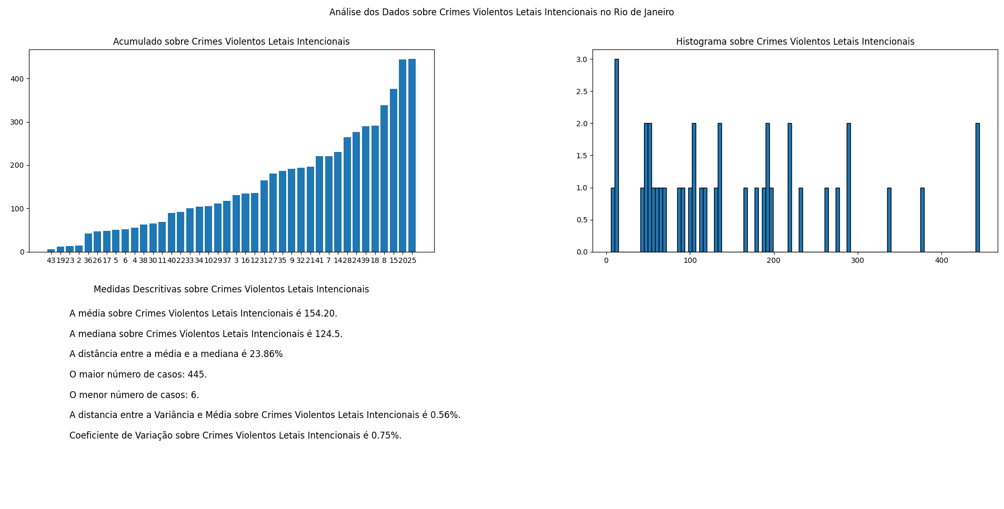O coeficiente de variação de 0,75% indica que os dados apresentam uma variação relativamente baixa em relação à média. Valores mais baixos indicam maior estabilidade e menos dispersão em torno da média.

Com base nos dados apresentados, observa-se que os Crimes Violentos Letais Intencionais têm uma distribuição com uma variação considerável, especialmente entre os valores máximo e mínimo. A média e a mediana estão relativamente distantes, sugerindo uma assimetria na distribuição. Além disso, a baixa variabilidade, evidenciada pelo coeficiente de variação e pela distância entre a variância e a média, indica que, apesar da amplitude significativa, a maioria dos valores não se desvia muito da média, seguindo um padrão médio.